吳江國民小學學生事件或問題反映流程
遇到孩子事件或問題，尋求協助方式

請導師處理
了解狀況

與導師反映，請導師處理
不認同
處理方式
NO
OK
溝通
處理
方式
問題解決
與教導處主任或組長反應

NO

與校長反應
OK問題解決

NO通報、召開校事會議

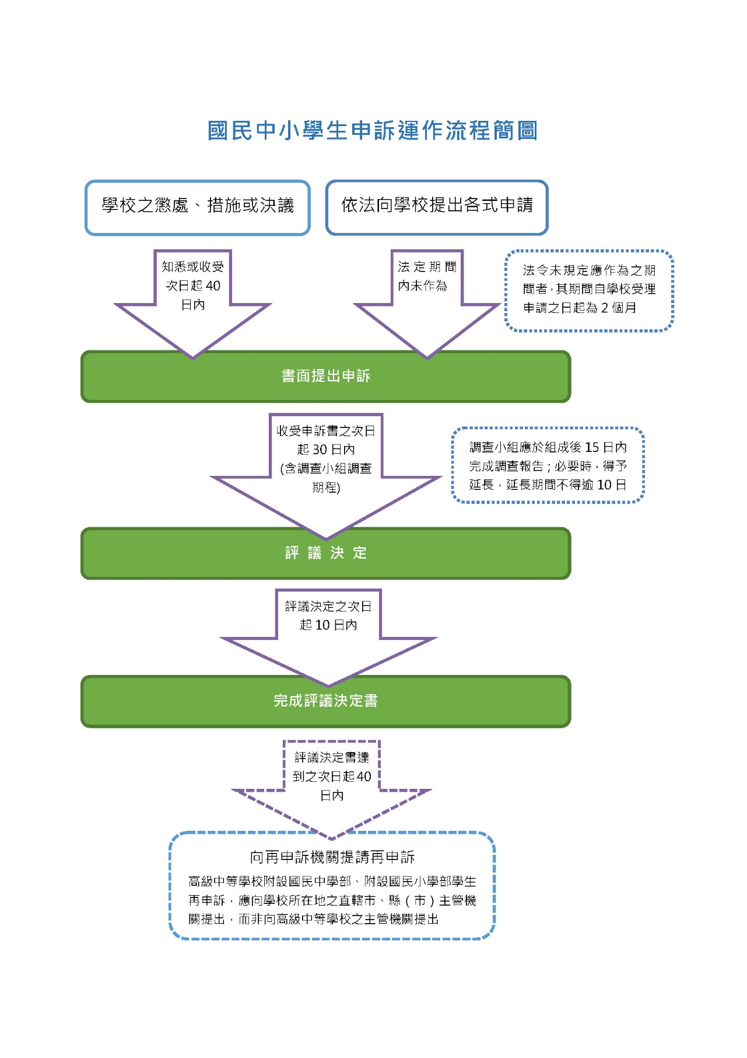
吳江國小學生申訴運作流程簡圖

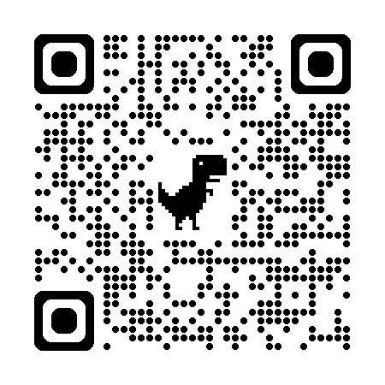

教育部學生申訴及再申訴專區https://friendlycampus.k12ea.gov.tw/StudentAffairs/54/2

